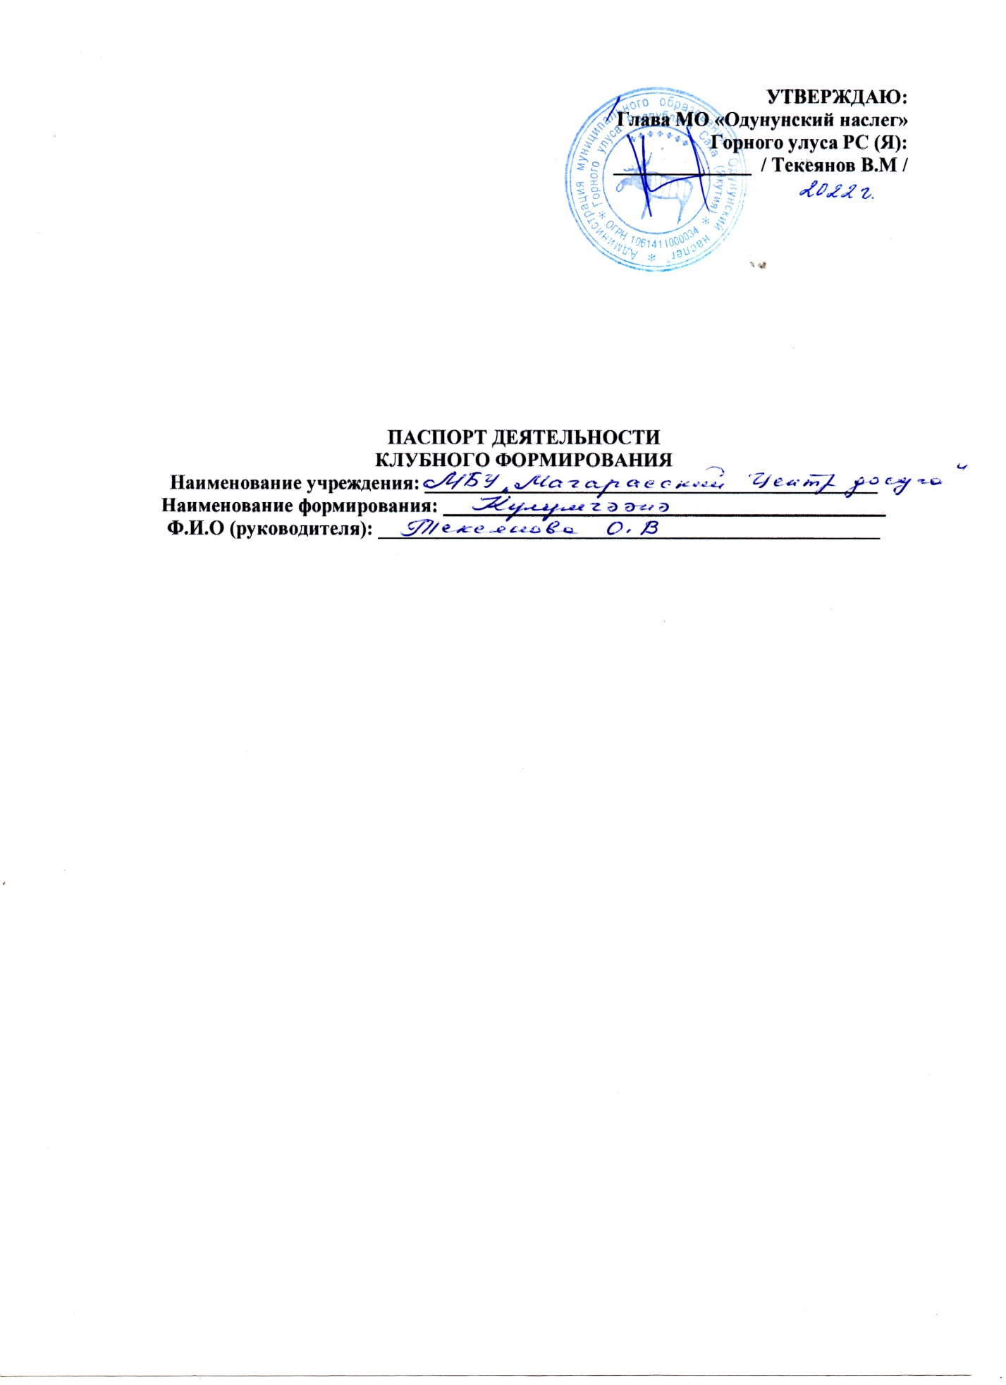

**ПАСПОРТ ДЕЯТЕЛЬНОСТИ КЛУБНОГО ФОРМИРОВАНИЯ**

|  |  |  |
| --- | --- | --- |
|  | **Общие сведения о коллективе** | |
| 1 | Жанр коллектива: | Танцевальный |
| 2 | Жанровая разновидность: | Хореография |
| 3 | Название коллектива | «Кулумчээнэ» |
| 4 | Год образования | 1998 |
| 5 | Наименование базового учреждения культуры | МЦД «МагарасскийЦД» |
|  | | |
| 1 | Фамилия, имя, отчество | Текеянова Олимпиада Васильевна |
| 2 | Год и место рождения | 21.01.1967 Среднеколымск |
| 3 | Образование | Высшее |
| 4 | Год окончания | 2011 |
| 5 | Название учебного заведения | Федеральное государственное образовательное учреждение высшего профессионального образования «Арктический государственный институт искусств и культуры » |
| 6 | Квалификация по диплому | Художественный руководитель хореографического коллектива, преподаватель |
| 7 | Год начала работы с данным коллективом | 1998 |
| 8 | Место основной ( штатной) работы, должность | МСОШ имени Л.Н. Харитонова преподаватель танцевального коллектива |
| 9 | Наличие званий ( указать какие) | Отличник образования |
| 10 | Телефон/эл. почта | 89841028220 |

**Количество участников:**

|  |  |  |  |
| --- | --- | --- | --- |
| № | Ф.И.О. | Год рождения | Место работы /учебы |
| 1. | Мыреева Виолетта | 2011 | Уч МСОШ им. Л.Н. Харитонова |
| 2. | Уваровская Камилла | 2011 | Уч МСОШ им. Л.Н. Харитонова |
| 3. | Волгина Самира | 2010 | Уч МСОШ им. Л.Н. Харитонова |
| 4. | Потапова Аля | 2006 | Уч МСОШ им. Л.Н. Харитонова |
| 5. | ЭверстоваКарина | 2007 | Уч МСОШ им. Л.Н. Харитонова |
| 6. | Замятина Виолетта | 2011 | Уч МСОШ им. Л.Н. Харитонова |
| 7. | Колодезников Витя | 2003 | Уч МСОШ им. Л.Н. Харитонова |
| 8. | Афанасьев Алимар | 2007 | Уч МСОШ им. Л.Н. Харитонова |
| 9. | Михайлов Алгыс | 2007 | Уч МСОШ им. Л.Н. Харитонова |
| 10. | Текеянова Ариетта | 2012 | Уч МСОШ им. Л.Н. Харитонова |
| 11. | Григорьева Амелия | 2012 | Уч МСОШ им. Л.Н. Харитонова |
| 12. | Винокуров Коля | 2011 | Уч МСОШ им. Л.Н. Харитонова |
| 13. | Максимов Стас | 2007 | Уч МСОШ им. Л.Н. Харитонова |
| 14. | Петрова Люцита | 2007 | Уч МСОШ им. Л.Н. Харитонова |
| 15. | Андреева Дарина | 2007 | Уч МСОШ им. Л.Н. Харитонова |
| 16. | Никанорова Аина | 2008 | Уч МСОШ им. Л.Н. Харитонова |
| 17. | Ноговицын Рома | 2007 | Уч МСОШ им. Л.Н. Харитонова |
| 18. | Колодезникова Зоя | 2008 | Уч МСОШ им. Л.Н. Харитонова |
| 19. | Карташова Настя | 2007 | Уч МСОШ им. Л.Н. Харитонова |
| 20. | Ноговицына Лена | 2006 | Уч МСОШ им. Л.Н. Харитонова |
| 21. | Маныкина Мира | 2006 | Уч МСОШ им. Л.Н. Харитонова |
| 22. | Кожеваткина Венера | 2006 | Уч МСОШ им. Л.Н.Харитонова |
| 23. | БрусенинаНарыйа | 2007 | Уч МСОШ им. Л.Н.Харитонова |
| 24. | Максимова Алла | 2006 | Уч МСОШ им Л.Н.Харитонова |
| 25. | Попова Наташа | 2004 | Уч МСОШ им Л.Н.Харитонова |
| 26. | Павлова Анджелина | 2007 | Уч МСОШ им Л.Н.Харитонова |
| 27. | Наумов Алдан | 2008 | Уч МСОШ им Л.Н.Харитонова |
| 28. | Андреев Тимур | 2006 | Уч МСОШ им Л.Н.Харитонова |
| 29. | Афанасьева Алина | 2006 | Уч МСОШ им Л.Н.Харитонова |
| 30. | Петрова Лиза | 2006 | Уч МСОШ им Л.Н.Харитонова |
| 31. | Алексеева Кэрэчээнэ | 2012 | Уч МСОШ им Л.Н.Харитонова |
| 32. | Мамаев Айсан | 2012 | Уч МСОШ им Л.Н.Харитонова |
| 33. | Максимова Юлиана | 2012 | Уч МСОШ им Л.Н.Харитонова |
| 34. | Васильев Виталий | 2012 | Уч МСОШ им Л.Н.Харитонова |
| 35. | Никифорова Изольда | 2012 | Уч МСОШ им Л.Н.Харитонова |
| 36. | Осипов Эрсан | 2012 | Уч МСОШ им Л.Н.Харитонова |
| 37. | Данилова Малиса | 2012 | Уч МСОШ им Л.Н.Харитонова |
| 38. | Максимова Сандаара | 2012 | Уч МСОШ им Л.Н.Харитонова |
| 39. | Прядезникова Эльза | 2011 | Уч МСОШ им Л.Н.Харитонова |
| 40. | Дмитриева Ариянна | 2011 | Уч МСОШ им Л.Н.Харитонова |
| 41. | Уваровская Элеонора | 2011 | Уч МСОШ им Л.Н.Харитонова |
| 42. | Петров Айаал | 2011 | Уч МСОШ им Л.Н.Харитонова |
| 43. | Семенова Алиса | 2011 | Уч МСОШ им Л.Н.Харитонова |
| 44. | Маныкин Вася | 2012 | Уч МСОШ им Л.Н.Харитонова |
| 45. | Кудаисов Арчын | 2012 | Уч МСОШ им Л.Н.Харитонова |
| 46. | Аянитов Данил | 2012 | Уч МСОШ им Л.Н.Харитонова |
| 47. | Текеянов Айтал | 2011 | Уч МСОШ им Л.Н.Харитонова |
| 48. | Пшенников Сандал | 2011 | Уч МСОШ им Л.Н.Харитонова |
| 49. | Максимова Милана | 2011 | Уч МСОШ им Л.Н.Харитонова |
| 50. | Дьячковский Матвей | 2011 | Уч МСОШ им Л.Н.Харитонова |
| 51. | Аянитов Жора | 2007 | Уч МСОШ им Л.Н.Харитонова |

**План работы клубного формирования на год:**

|  |  |  |  |
| --- | --- | --- | --- |
| **№** | **Содержание работы** | **Дата проведения** | **Ответственный** |
| **1.** | **Организационная деятельность** | | |
|  | Общее собрание танцевального коллектива | январь | Текеянова О.В |
|  | Подготовка музыкального репертуара к танцевальной постановке | Январь – февраль | Текеянова О.В |
|  | Составление плана танцевального коллектива | Январь - февраль | Текеянова О.В |
|  | Организация участия танцевального коллектива в улусных, республиканских фестивалях, конкурсах | В течении года | Текеянова О.В |
|  | Репетиции и подготовки концертам, фестивалям улусных республиканских конкурсах | В течении года | Текеянова О.В |
| **2.** | **Основная деятельность** | | |
|  | Проведение занятий по новому репертуару | В течении года | Текеянова О.В |
|  | Формирование пластики движений | В течении года | Текеянова О.В |
|  | Отработка движений и пластики | В течении года | Текеянова О.В |
|  | Воспитание интереса к хореографии | В течении года | Текеянова О.В |
|  | Развитие навыков выражения музыкального образа в танце | В течении года | Текеянова О.В |
| **3** | **Концертная деятельность** | | |
|  | Участие в улусных, республиканских, международных, всероссийских конкурсах | В течении года | Текеянова О.В |
|  | Участие в открытиях и закрытиях улусных, республиканских конкурсов, спортивных турниров проводимыми в улусе | В течении года | Текеянова О.В |
|  | Участие на концерте посвященом к 23 февраля | Февраль | Текеянова О.В |
|  | Участие на концерте посвященом к 8 марта | Март | Текеянова О.В |
|  | Участие в улусном конкурсе «Танцует Горный» | Март | Текеянова О.В |
|  | Участие в республиканском конкурсе «Танцует Якутия» | Март | Текеянова О.В |
|  | Участие в республиканском конкурсе «Сардацалаах аартык» | марь | Текеянова О.В |
|  | Отчетный концерт «Кулумчээнэ» | Май | Текеянова О.В |
|  | Поздравительный номер ко дню защиты детей | Июнь | Текеянова О.В |
|  | Участие в наслежном ысыахе | Июнь | Текеянова О.В |
|  | Фестиваль «Зима начинается с Якутии» | Ноябрь - декабрь | Текеянова О.В |
|  | Участие в новогодних мероприятиях | Декабрь | Текеянова О.В |
| **4** | **Репертуарный план** | | |
|  | Монгольский танец | Март | Текеянова О.В |
|  | «Сир симэхтэрэ» (Кыргыттар), | Апрель | Текеянова О.В |
|  | «Дьиэрэҥкэй» (Смешаннай) | Май | Текеянова О.В |
|  | «Буойуттар»(Уолаттар) | Июнь | Текеянова О.В |
|  | «Байанай»(Уолаттар), | Октябрь | Текеянова О.В |
|  | Jingle Bells танец маленьких Санта Клусов | Декабрь | Текеянова О.В |

**Режим занятий:**

|  |  |  |
| --- | --- | --- |
| **День недели** | **Время** | **Форма работы (индивидуальная, групповая)** |
| Понедельник | 18:00 -19:00 | групповая |
| Вторник | 18:00 -19:00 | групповая |
| Среда | 18:00 -19:00 | групповая |
| Четверг | 15:00 -17:00 | групповая |
| Пятница | 15:00 -17:00 | групповая |

Руководитель учреждения: Алексеева С.С

Руководитель формирования:Текеянова О.В